В Западном округе столицы откроются две абонементные парковки
21.06.2016
В Западном административном округе Москвы 1 июля откроются две городские плоскостные парковки со шлагбаумом, на которых автомобилисты смогут оставлять транспортные средства, приобретая месячный абонемент на право размещения.
Парковки расположены по следующим адресам: Мичуринский пр-т., вл. 25, к. 1 и Рублёвское ш., вл. 48/1 (1-я часть). Парковка на Мичуринском проспекте рассчитана на 70 автомобилей, в том числе 7 парковочных мест предназначено для людей с ограниченными возможностями. Парковка на Рублевском шоссе имеет 30 парковочных мест, из которых 3 – для инвалидов.
Абонементы уже можно приобрести на сайте «Московского паркинга». Также напомним, что по всем вопросам, связанным с получением абонемента, автомобилистам стоит обращаться в единый контакт-центр «Московский транспорт» по телефону: +7 (495) 539-54-54.
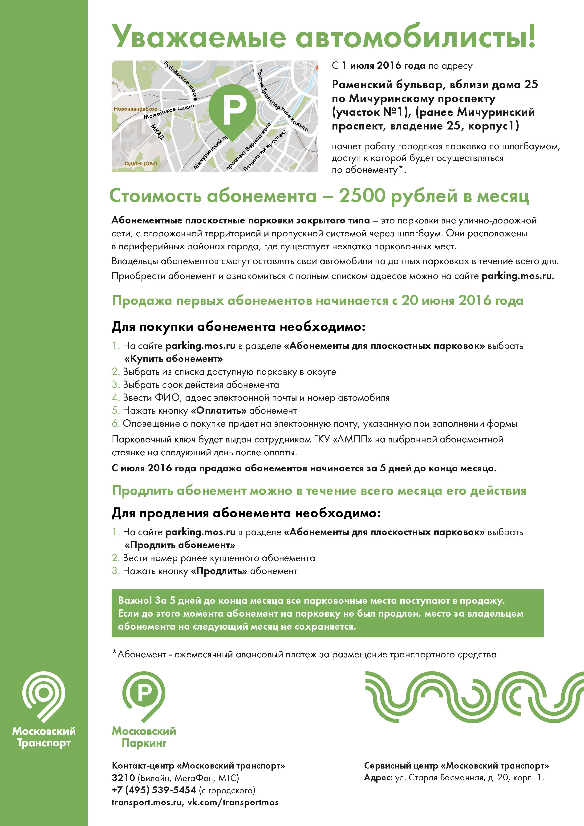
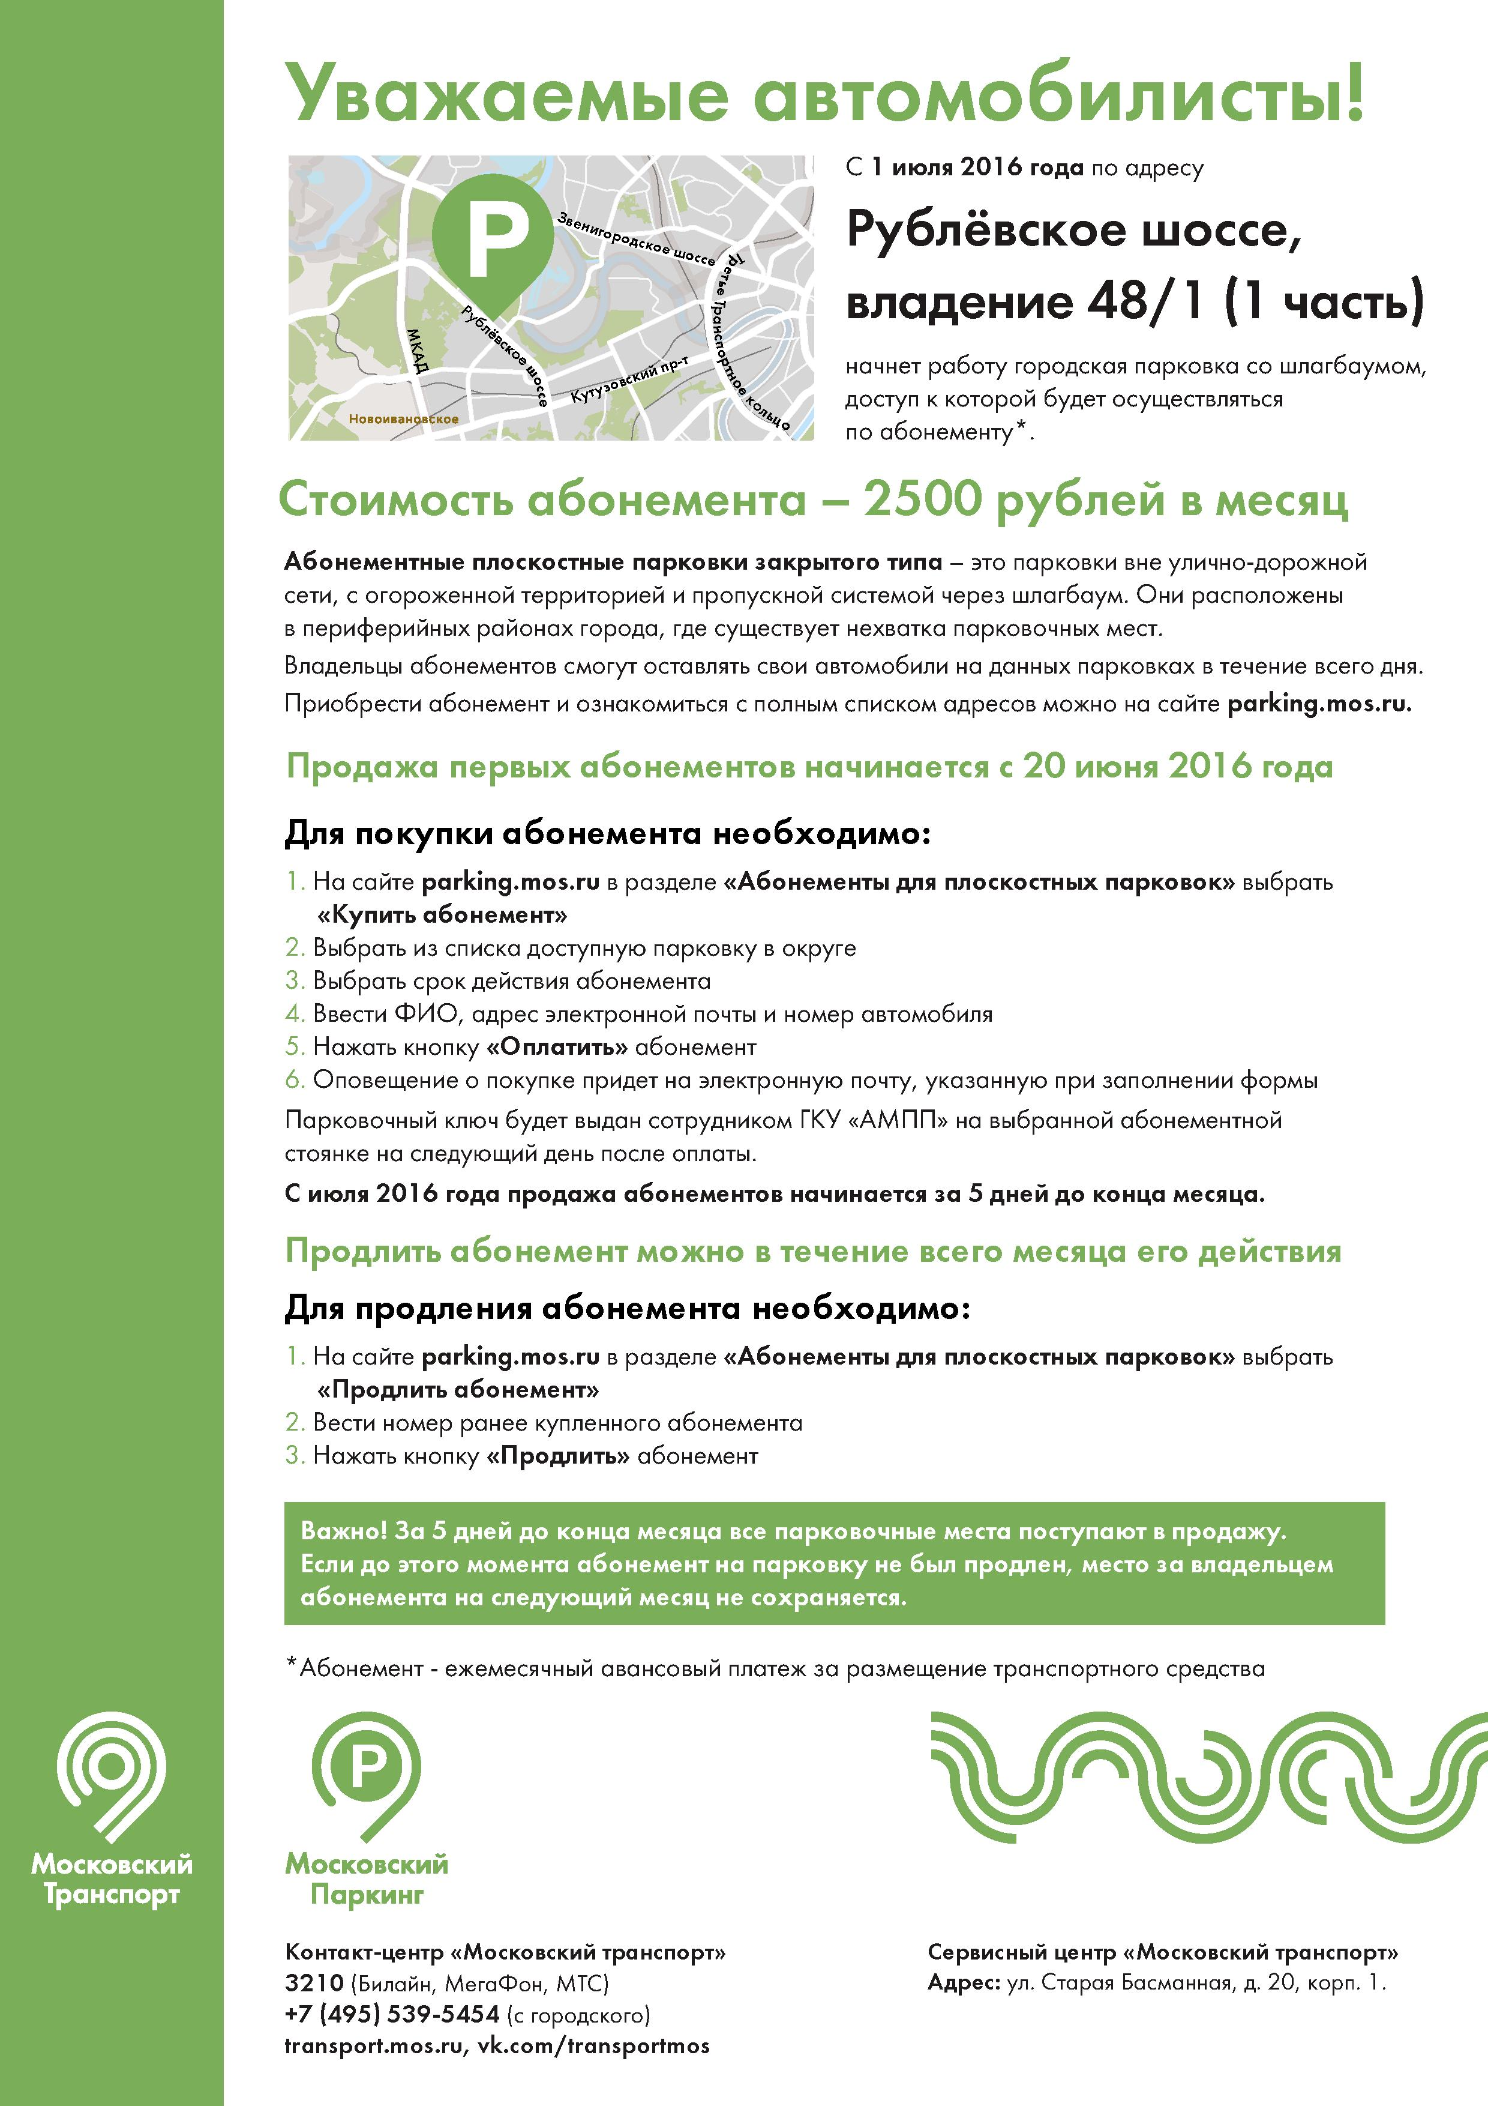

Адрес страницы: http://zao.mos.ru/presscenter/news/detail/3196924.html
Префектура Западного административного округа города Москвы

